HƯỚNG DẪN SỬ DỤNG GOOGLE CLASSROOM (GV)

Google Classroom là một công cụ tích hợp Google Docs, Google Drive và Gmail nhằm mục đích giúp giảng viên đơn giản hóa công việc giảng dạy. Dưới đây là một số tiện ích:
- Một trong những lợi ích nổi trội của Google Classroom đó là giúp giảm thiểu được việc sử dụng giấy (in ấn tài liệu, nộp bài tập…) trong lớp học.
- Giúp giảng viên tổ chức và quản lý lớp dễ dàng, thuận tiện; tất cả tài liệu, bài tập và điểm đều ở cùng một nơi (trong Google Drive).
- Ngoài phiên bản web, Google Classroom có phiên bản trên thiết bị di động cho phép giảng viên/người học truy cập vào Lớp học nhanh hơn, luôn cập nhật mọi thông tin về lớp học khi di chuyển.
- Tài khoản Google của Trường đã được cấp với dung lượng không giới hạn. Điều này giúp giảng viên có thể lưu trữ toàn bộ tài liệu giảng dạy, video tham khảo, hình ảnh lớp học, điểm,…ngay trên Drive của lớp học này và chia sẻ cho sinh viên mà không phải bận tâm về không gian lưu trữ.
- Giảng viên và sinh viên có thể theo dõi, cập nhật tình hình lớp học ở bất kỳ nơi đâu (khi máy tính/điện thoại… có kết nối internet).
- Các thông báo tức thời và các trao đổi trên diễn đàn được thực hiện dễ dàng.
- Dễ dàng kết hợp với ZOOM/Skype/Google Meet… để họp/thảo luận video trực tuyến.
- Đăng nhập tài khoản
- Truy cập địa chỉ: https://classroom.google.com
- Đăng nhập bằng tài khoản email của trường (có dạng abc@st.utc2.edu.vn)
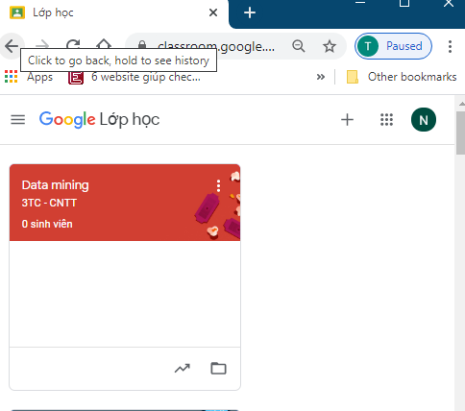
- Tạo lớp học
2.1 Tạo lớp học mới
- Truy cập vào website https://classroom.google.com
- Nhấp vào dấu "+" ở góc phải trên cùng bên cạnh tài khoản Google của Quý Thầy/Cô
- Chọn "Tạo lớp học", sau đó điền các thông tin về: Tên lớp học, Mô tả về lớp học, Phòng học…, sau đó ấn nút "Tạo"
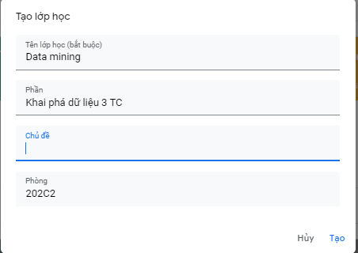

2.2. Chỉnh sửa hoặc xóa một lớp học.
- Nhấn vào nút menu ở góc trên bên trái của màn hình (kí hiệu 3 dòng ngang), chọn Lớp học để xem danh sách các lớp học.
- Bây giờ nhấp vào dấu ba chấm ở góc trên bên phải của các lớp Quý Thầy/Cô muốn chỉnh sửa.
- Chọn các mục tương ứng để thực hiện các thay đổi mà Quý Thầy/Cô cần:

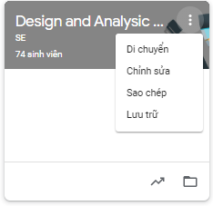

+ Di chuyển: di chuyển lớp học trong danh sách lớp học
+ Chỉnh sửa: Tên lớp học, phần mô tả lớp học, phòng học…
+ Sao chép: Tạo lớp học mới với các chủ đề và mục bài tập trên lớp lấy từ lớp học hiện tại.
+ Lưu trữ: xóa lớp học ra khỏi danh sách lớp học
2.3. Thêm Sinh Viên vào Lớp học.
- Chọn vào lớp học mà Quý Thầy/Cô muốn thêm sinh viên
- Nhìn vào mã lớp học bên trái màn hình và cung cấp mã này cho sinh viên qua email.
- Sinh viên sau đó sẽ truy cập đến https://classroom.google.com, nhấp vào dấu “+” bên phải màn hình và chọn "Tham gia lớp học".
- Sinh viên nhập mã lớp và ngay lập tức sẽ được tham gia vào lớp học

*Lưu ý: Giảng viên cũng có thể tự chủ động mời từng sinh viên tham gia vào lớp học bằng cách chọn “Mọi người”, sau đó chọn nút “mời học viên” ở mục Sinh viên, tiếp theo điền email sinh viên rồi nhấn nút “Mời”
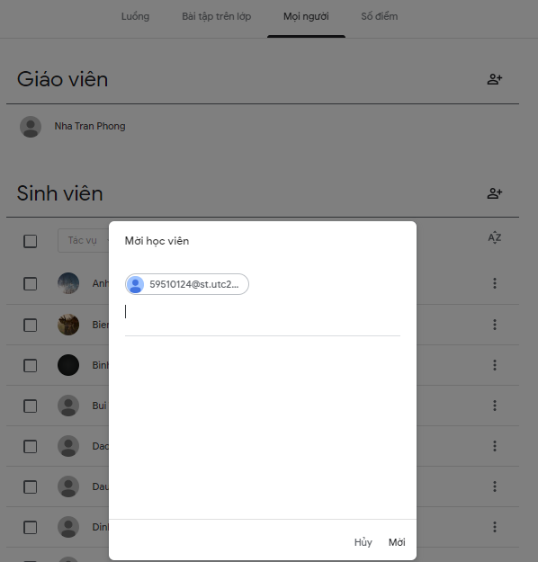
- Thêm bài tập
3.1. Tạo bài tập
- Chọn lớp học mà Giảng Viên muốn thêm bài tập.
- Chọn Bài tập trên lớp, sau đó bấm nút “Tạo”
- Tiếp theo chọn loại bài tập mà Quý Thầy/Cô muốn gửi cho sinh viên:

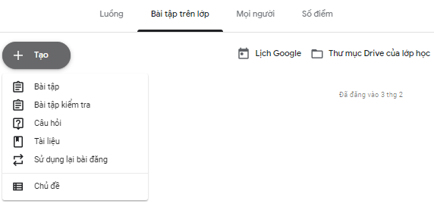

Giả sử ở đây tôi chọn mục “Bài tập kiểm tra”:
- Nhập các thông tin về bài tập mà Quý Thầy/Cô muốn giao cho sinh viên: Tiêu đề bài tập, Mô tả bài tập trong phần hướng dẫn, Chọn tập tin bài tập đính kèm, Chủ đề của bài tập, Thời hạn làm bài tập…
- Sau đó nhấn nút “Giao bài”

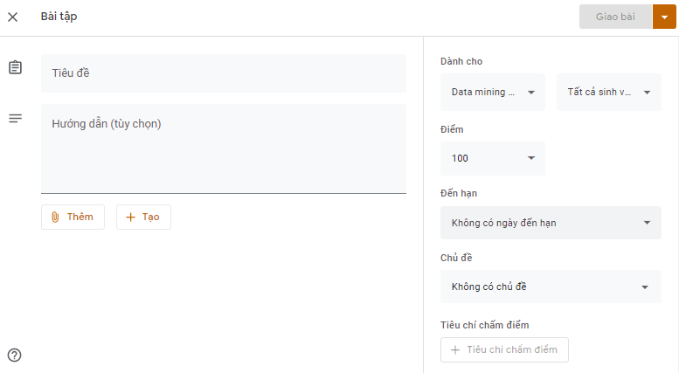

- Những mục khác cũng thực hiện tương tự như ở trên

IV. Chấm điểm bài tập và trả bài cho Sinh Viên
- Sau khi sinh viên hoàn thành bài tập, giảng viên sẽ chấm điểm và trả bài cho sinh viên:
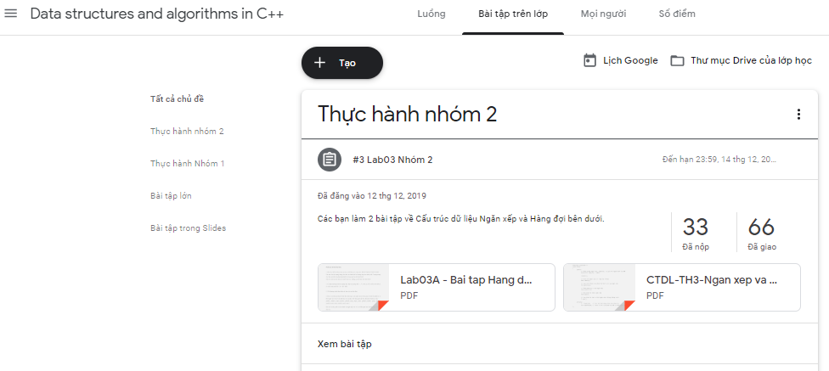
+ Chọn mục “Bài tập trên lớp”, chọn bài tập cần chấm, sau đó bấm “Xem bài tập”

+ Nhấp vào tên của sinh viên đã nộp bài mà Quý Thầy/Cô muốn chấm điểm.
+ Khi tài liệu được mở, sử dụng các tính năng bình luận để lại phản hồi chi tiết về các phần cụ thể trong bài viết của sinh viên. Tất cả những thay đổi sẽ được lưu tự động.
+ Nhập điểm cho sinh viên
+ Trả bài cho sinh viên xem điểm và nhận xét của Giảng viên.
